TEMA 8: AS REVOLUCIÓNS BURGUESAS

- AS NOVAS IDEAS DO S. XVIII E XIX:

O liberalismo e os nacionalismos son dúas das ideoloxías cunha pegada más fonda e maior influenza ao longo da Idade Contemporánea e na actualidade. As dúas configúranse orixinariamente en oposición ao Antigo Réxime desde dous puntos de vista diferentes:

O liberalismo porque supón poñer en cuestión o absolutismo e a sociedade estamental.
Xorde a partir dos séculos XVII-XVIII inspirado polas ideas da Ilustración, representando os intereses da burguesía e en clara oposición ao Antigo Réxime:

- Fronte a soberanía real xustificada na relixión e fronte ao absolutismo, defendían a soberanía nacional e a división de poderes, principios derivados da Ilustración. Isto non significa que renegasen da monarquía, senón que, nos sistemas liberais con monarquías, estas soamente exercen o poder executivo. O poder lexislativo recae nos Parlamentos e o xudicial, nos xuíces.

- Fronte á sociedade estamental, defendían unha sociedade de clases na que existise a igualdade ante a lei de todos os cidadáns. A posición neste sistema de clases vén determinada pola economía.
- Desde o punto de vista das institucións, as Constitucións van a ser as Leis Supremas dos sistemas liberais e van recoller tanto os dereitos dos cidadáns como a estrutura do poder político.

- Fronte á economía intervida e supeditada aos intereses dos estamentos rendeiros (clero e nobreza), defendían o capitalismo ou liberalismo económico, un sistema baseado fundamentalmente na propiedade privada e no mercado libre. Defendían a innovación nas actividade agrícolas e na industria. Querían liberar o traballo das limitacións dos gremios e acabar coa intervención do Estado na economía, que impedía ou limitaba o libre comercio.

O nacionalismo cuestiona a estrutura territorial dos Estados da Idade Moderna, que eran patrimonio dos monarcas, ben baixo a forma de Coroas formadas por territorios heteroxéneos ou ben baixo a forma de territorios con trazos comúns divididos en distintas entidades políticas. aparece deste xeito como un complemento do liberalismo, dado que o seu concepto de soberanía nacional, que demole as bases do Antigo Réxime, implica tanto a aparición dun suxeito político novo como o fortalecemento dos lazos que unen á nación no marco do patriotismo e dos seus símbolos: bandeira, himnos, idioma, etc...
O liberalismo, herdeiro directo dos principios da Ilustración, fomentará a partir do derradeiro terzo do século XVIII as revolucións políticas europeas e americanas contra o Antigo Réxime.
Estas revolucións aglutinarán tanto á burguesía, cuxos intereses representaba netamente o liberalismo, como os grupos populares descontentos co Antigo Réxime, e mesmo a determinados membros da nobreza e do clero que, malia pertencer aos estamentos privilexiados, tomarán partido na causa liberal para adaptarse ás novas estruturas políticas, sociais e económicas que xorden coas revolucións.

- A INDEPENDENCIA DOS ESTADOS UNIDOS DE AMÉRICA:
En 1620 un grupo de puritanos ingleses descontentos coa Igrexa anglicana de Inglaterra decidiron irse a América. Era un territorio novo onde podían desenvolver con liberdade as súas crenzas relixiosas. Pouco a pouco foron chegando máis ingleses, que poboaron a costa leste de América do Norte e constituíron as chamadas trece colonias.
A orixe dos actuais Estados Unidos está nas trece colonias que na costa leste de América do Norte posuían os británicos. Estas colonias, establecidas a partir do século XVII, estaban sometidas economicamente aos intereses da metrópole, mais foron desenvolvendo uns vencellos entre elas cada vez máis intensos.
As causas da independencia dos EUA deben buscarse na guerra dos Sete Anos entre Francia e Gran Bretaña (1756-1763), conflito que rematou coa vitoria británica e, consecuentemente, coa perda por parte de Francia da meirande parte das súas posesións en América. Porén, a guerra tamén provocou un grande descontento nas Trece Colonias, que viron como, a pesar da súa colaboración durante a contenda, ao finalizar esta se lles incrementaban as taxas e as cargas fiscais para financiar a recuperación da metrópole.
Precisamente, un dos primeiros feitos no proceso da independencia é o simbólico motín do té (1773), no que un grupo de colonos protesta contra as taxas que gravaban ese produto botando ao mar un cargamento de té británico no porto de Boston.
A posterior guerra entre os colonos e a metrópole, na que destacarán figuras coma George Washington, comezará en 1776 coa firma da Declaración de Independencia de Estados Unidos o 4 de xullo por parte dos representantes das Trece Colonias no Congreso Continental de Filadelfia. A guerra foi longa e rematou en 1783 coa Paz de París na que o Gran Bretaña recoñeceu finalmente a independencia. Catro anos máis tarde, en 1787, aprobouse a Constitución de Estados Unidos, a primeira da historia, que recollía os principios do liberalismo político.
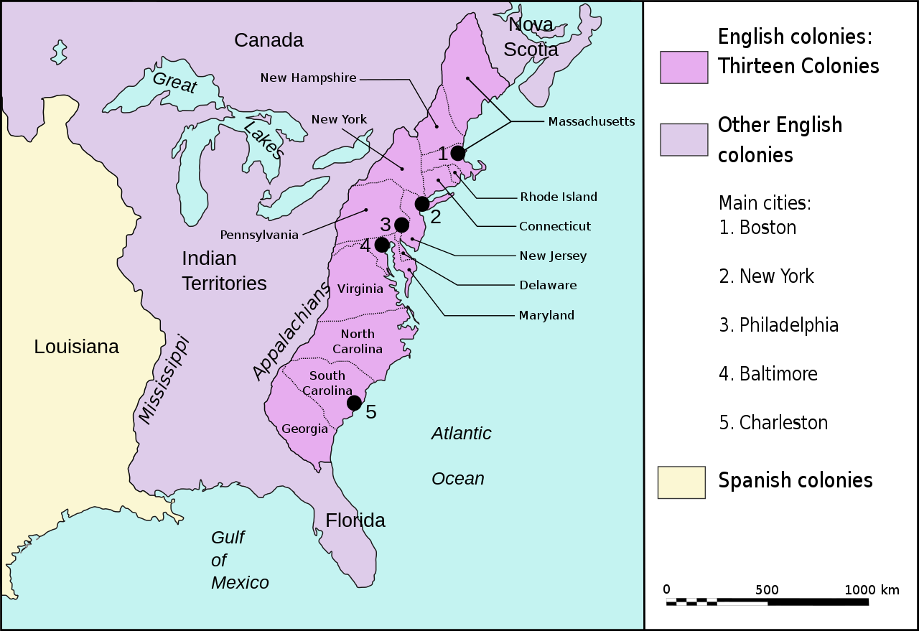

- A REVOLUCIÓN FRANCESA:

A Revolución Francesa de 1789 supuxo a destrución do Antigo Réxime no que fora o reino do Rei Sol, nunha das potencias absolutistas hexemónicas da Idade Moderna. A súas implicacións históricas transcenden os límites franceses, dado que se converteu nun espello para todas as revolucións liberais europeas.
As causas da Revolución Francesa hai que buscalas na crise estrutural do Antigo Réxime, que se concreta en:
- CRISE SOCIAL: As estreitas marxes de promoción social dos estamentos xeraran un gran descontento na burguesía que, malia a súa posición económica, estaba relegada ao chanzo máis baixo da sociedade do Antigo Réxime. Pola súa parte, o campesiñado e os grupos populares, que constituían a maioría da poboación, sustentaban economicamente todo o sistema debido a unha enorme presión tributaria e a cargas de orixe feudal, co que o seu descontento é paralelo ao da burguesía.
- CRISE ECONÓMICA: As malas colleitas da década de 1780 provocaron unha alza continuada de prezos que asfixiou aínda máis ao campesiñado e aos grupos populares urbanos.
- CRISE POLÍTICA: O Estado francés estaba nunha situación de creba dado que os ingresos non acadaban os niveis dos gastos. Ante esta situación o monarca francés buscará, sen éxito, a colaboración dos estamentos privilexiados, dado que no Antigo Réxime clero e nobreza estaban exentos do pago de taxas. Paralelamente, as ideas liberais derivadas da Ilustración cuestionaban o poder absoluto do monarca e a soberanía baseada na orixe divina do seu poder.

Esta crise xeneralizada agudízase coa convocatoria dos Estados Xerais (Cortes) por parte de Luis XVI, institución de carácter consultivo da que o monarca convoca pra pedir diñeiro para a Coroa. Os representantes do estado chan esixen que o voto fose por persoa, e non por estamento. Ao non aceptarse esta esixencia os representantes do estado llano decidiron reunirse por separado e constituír as chamada Asemblea Nacional e estableceron que a soberanía residía nos representantes do pobo e non no rei. Esta Asemble Nacional presende facer unha Constitución polo que pasa a ser a Asemblea Constituínte. Luis XVI intenta desfacela por tódolos medios e iso provoca aínda máis descontento popular.
O proceso de demolición do Antigo Réxime estaba en marcha e tivo o seu detonante simbólico na rúa, cando o 14 de xullo de 1789 o pobo de París asalta a prisión da Bastilla, símbolo do absolutismo monárquico.

A Asemblea Constituínte desmontou o Antigo Réxime en Francia. Para iso deu varios pasos entre os que destacan:
- Abolición do feudalismo: sistema de organización do poder de orixe medieval que se baseaba en que a propiedade da terra tiña que estar en mans dos privilexiados (nobreza, clero e rei), que ademais non pagaban impostos.
- Redacción da Declaración dos Dereitos do Home e do Cidadán: documento no que se recollían liberdades e dereitos básicos para toda a poboación.
- Redacción da Constitución de 1791: que recollía as principais ideas da Ilustración: igualdade ante a lei, a liberdade, a separación de poderes e a soberanía nacional. Non se abolía a monarquía, seguía habendo rei pero este debía someterse tamén á Constitución e aceptar que a soberanía residía no pobo.

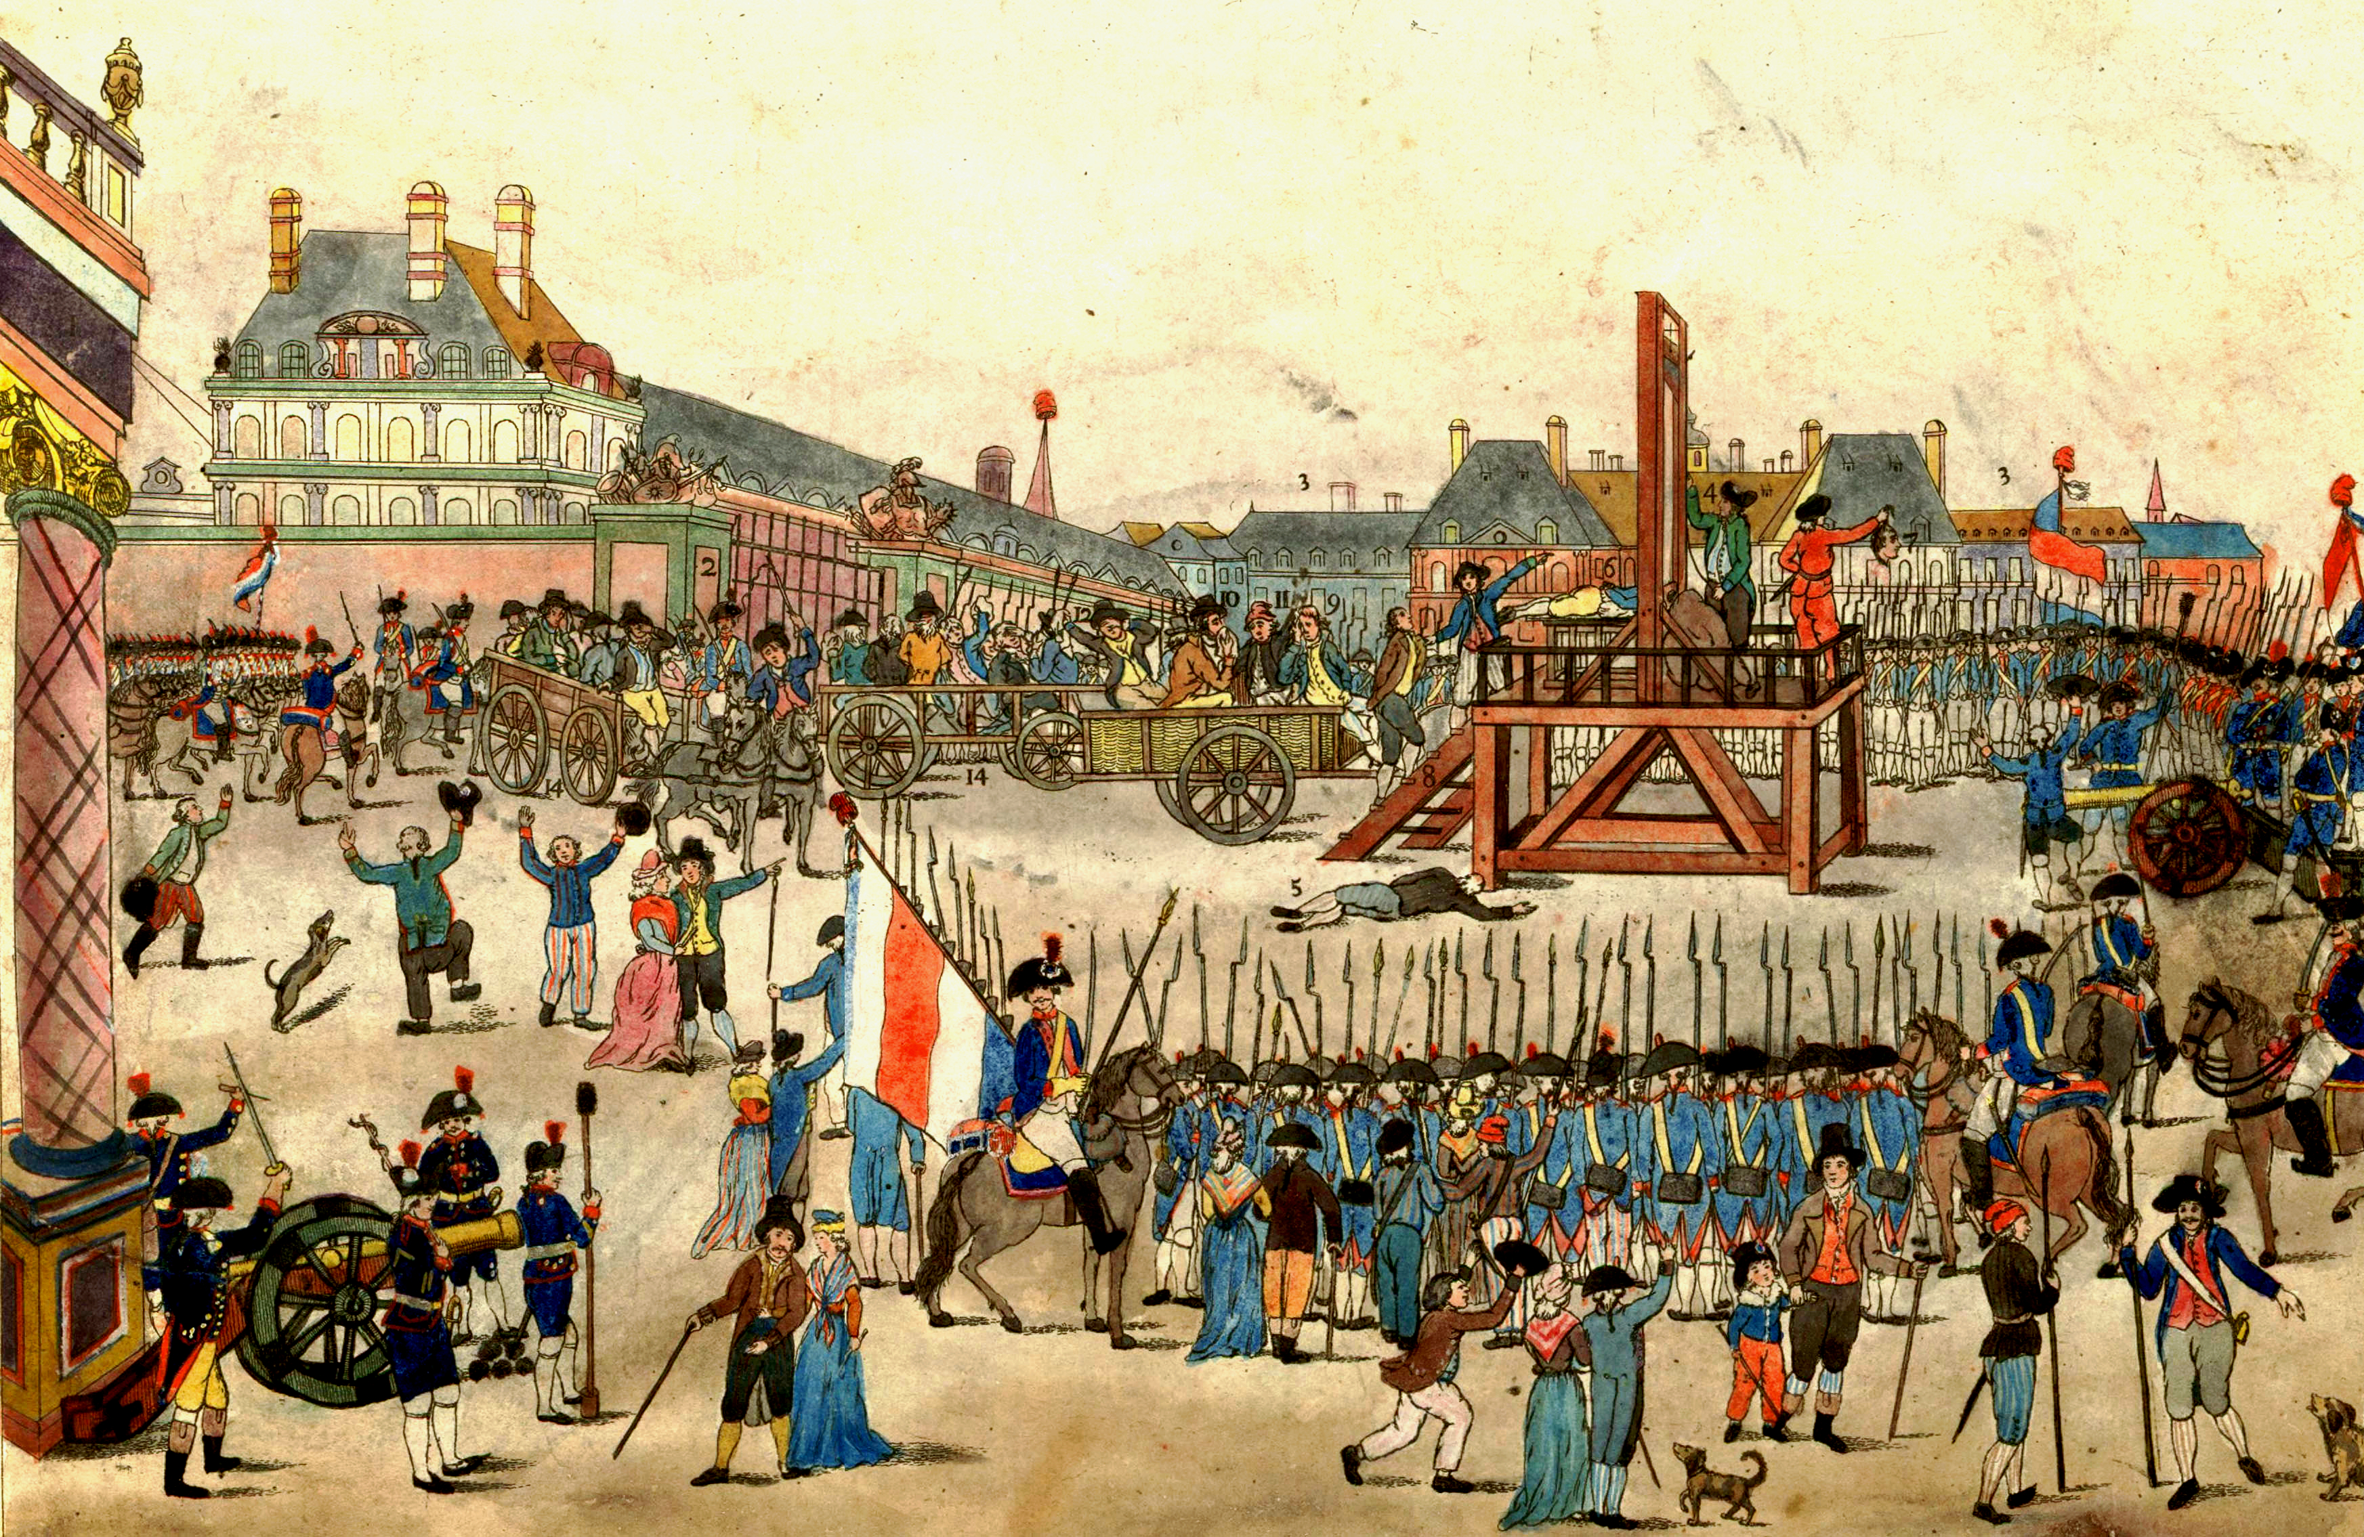
Esta monarquía será breve pola continua oposición do monarca, remiso a compartir o poder e favorable a unha intervención militar estranxeira que rematase coa revolución.
Debido a isto, entre 1792 e 1804 surxe a I República francesa, na que o monarca será guillotinado e os revolucionarios comezan a dividirse en función da profundidade e ritmo dos cambios que pretenden. Xérase así un período marcado pola inestabilidade entre republicanos moderados e radicais e os conflitos contra outros países.
Neste contexto terá lugar o ascenso dos militares; e será un xeneral, Napoleón Bonaparte, quen rematará por dar un golpe de Estado en 1799 e por dirixir Francia ata 1815. Este foi un período moi complexo, caracterizado por dous feitos centrais:
  - Por unha banda, Napoleón asenta os principios do liberalismo en Francia (Código Civil de 1804).
  - Por outra, coróase emperador e comeza unha política de conquista de Europa co obxectivo de espallar os ideais da Revolución Francesa.
Os éxitos militares de Napoleón fronte a todas as potencias europeas (agás Gran Bretaña) e as súas conquistas remataron tralas súas derrotas en Leipzig (1813) e Waterloo (1815). As monarquías europeas absolutistas como Austria, Prusia, Rusia ou España conseguiron así vencer a Napoleón, pero non puideron deter o inexorable avance das ideas revolucionarias que, antes ou despois, acabarían con elas.

- A RESTAURACIÓN:
Cando a Revolución Francesa tratou de desmontar o Antigo Réxime en Francia, outros países europeos como Gran Bretaña, Prusia, Austria, España ou Rusia, declaráronlle a guerra para evitar que as ideas revolucionarias se propagasen por Europa.
Cando derrotaron a Napoleón este movemento tomou un novo impulso. En 1815 as potencias vencedoras impuxeron unha nova orde en Europa. Convocaron o chamado Congreso de Viena que serviu para iniciar a volta ao Antigo Réxime: restauración da monarquía e derrogación das constitucións.
Para reforzar esta reacción de apoio ao absolutismo firmáronse distintas alianzas entre os Estados europeos coa finalidade de axudar a calquera monarquía que se vise amenazada. Surxiu así a Santa Alianza, un pacto militar entre Austria , Prusia e Rusia; ao que tamén se sumou Gran Bretaña (Cuadruple Alizanza). Ante calquera ameza revolucionaria, un gran exército interiviría para defender o absolutismo.

- OS MOVEMENTOS REVOLUCIONARIOS ENTRE 1830 E 1848:

Como xa se mencionou entre 1796 e 1814 Napoleón intentou conquistar Europa e iso axusou a expandiras ideas liberais. Por iso, cando o absolutismo se vai desenvolvendo por Europa hai partes da poboación que non están de acordo con iso e inician revolucións:

- Revolucións de 1830: tras 1815 no Congreso de Viena restaurouse a monarquía en Francia. EN París iniciouse unha revolución en contra que se acabou expandindo a Polonia, España, os Países Baixos e Bélxica. Salvo no caso dos Países Baixos, que lograron independizarse de Bélxica, no resto de territorios os reis lograron manter o poder.
- Revolucións de 1848: iniciáronse de novo en Francia, onde se pedía sufraxio universal, dereito a folga e maiores dereitos e liberdades para a poboación. Instaurouse unha II República que durou pouco pero que tivo unha gran repercusión e expandiu as protestas a outros países. DE novo as monarquías lograron impoñerse.

Consecuencias das revolucións: aínda que os reis quería seguir impoñendo o absolutismo e o Antigo Réxime o poder das novas ideas liberais era imparable.
- En case todos os países europeos elaboráronse constitucións que foron limitando pouco a pouco o poder real e recolleron dereitos para os cidadáns.
- Xurdiron ideoloxías socialistas que defendían melloras para a cidadanía.
- Nos territorios alemáns e italianos desencadearon un sentimento nacionalista que levou ao xurdimento dos Estado de Alemaña e Italia.

- A REVOLUCIÓN LIBERAL EN ESPAÑA:

O REINADO DE CARLOS IV
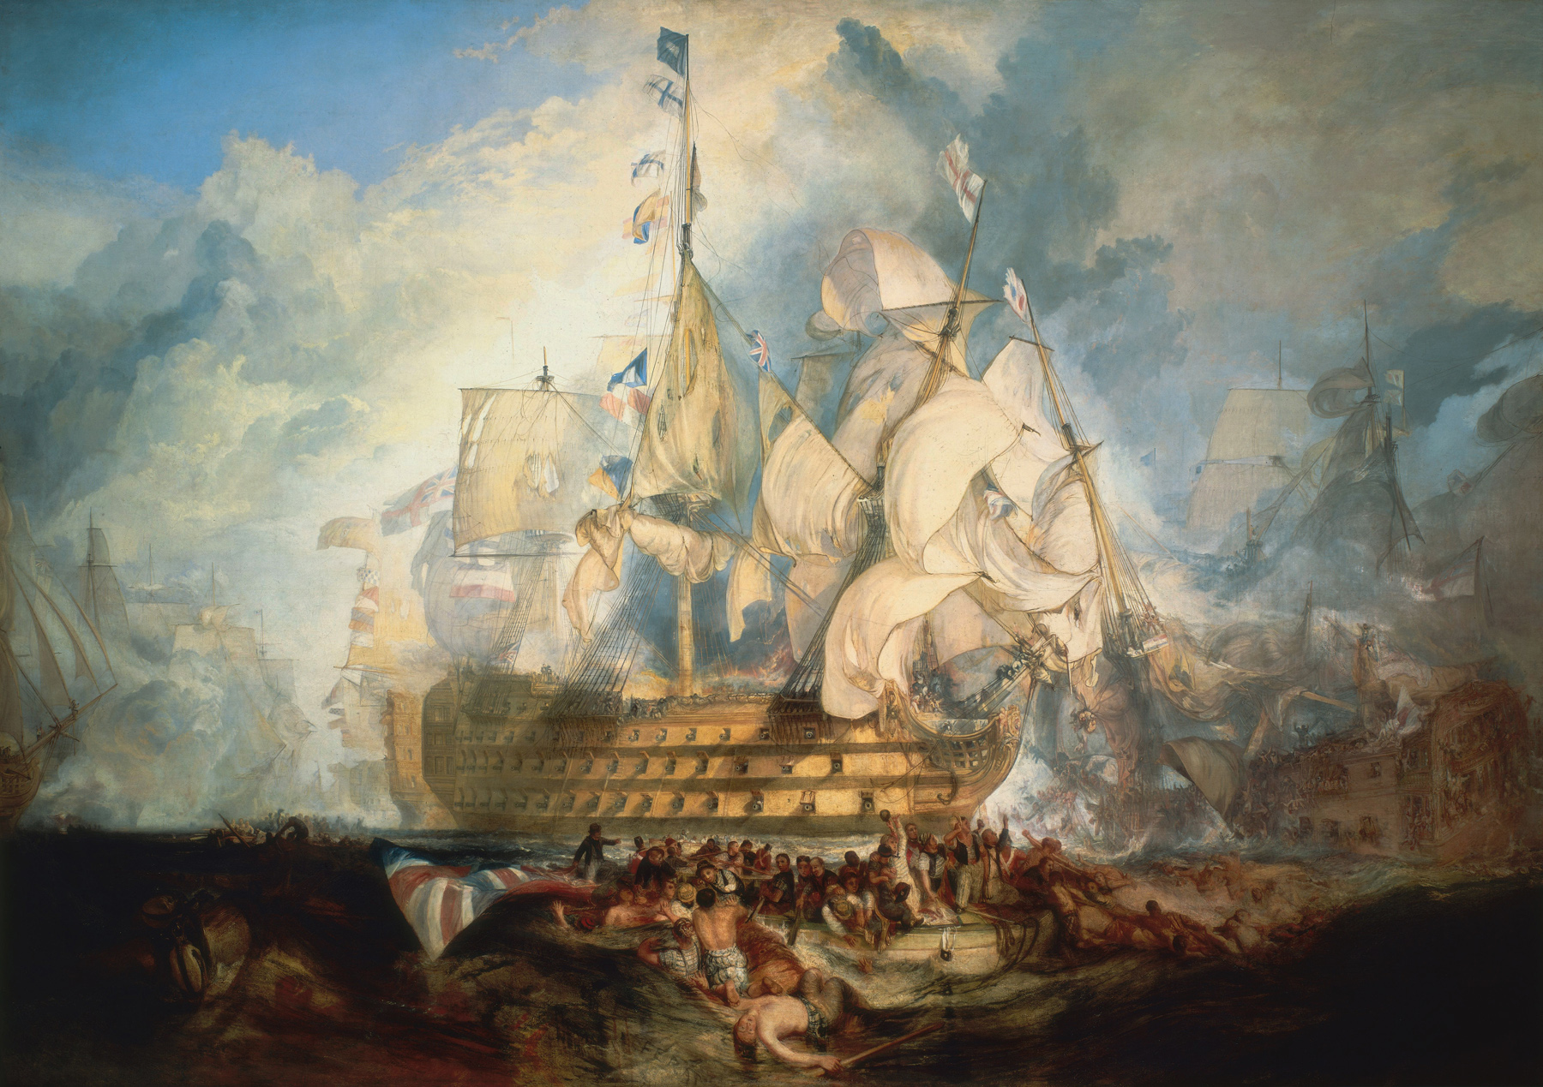
Carlos IV chega ao trono en 1788, un ano antes da Revolución Francesa. Isto supón o final da política ilustrada, o peche de fronteiras e a guerra contra Francia. Porén, a partir de 1796 a monarquía hispana entrará na órbita francesa e mesmo se aliará na guerra de Napoleón contra os británicos, sufrindo a derrota de Trafalgar (1805), batalla que aparece no cadro da dereita pintada polo inglés William Turner en 1822. As consecuencias desta derrota, o aumento do descontento popular e as tensións entre Carlos IV e o seu fillo Fernando rematan coas abdicacións de Baiona (1808), nas que os Borbóns renuncian ao trono, quedando este en mans de Xosé I, irmán de Napoleón.
Nin a monarquía Bonaparte, malia o seu carácter reformista, nin a ocupación do territorio polas tropas francesas serán aceptadas pola maioría da poboación, iniciándose así a Guerra da Independencia (1808-1814).

GUERRA E REVOLUCIÓN LIBERAL
Durante a Guerra da Independencia, caracterizada pola táctica de guerrillas contra o superior exército francés, terá lugar a revolución liberal en España: as Cortes de Cádiz, cidade que resiste á invasión francesa, rematarán co absolutismo mediante as medidas que culminan na Constitución de 1812: soberanía nacional, división de poderes, liberdade de imprenta a ata sufraxio universal masculino foron os postulados deste documento, auténtico símbolo do liberalismo español e europeo do século XIX.

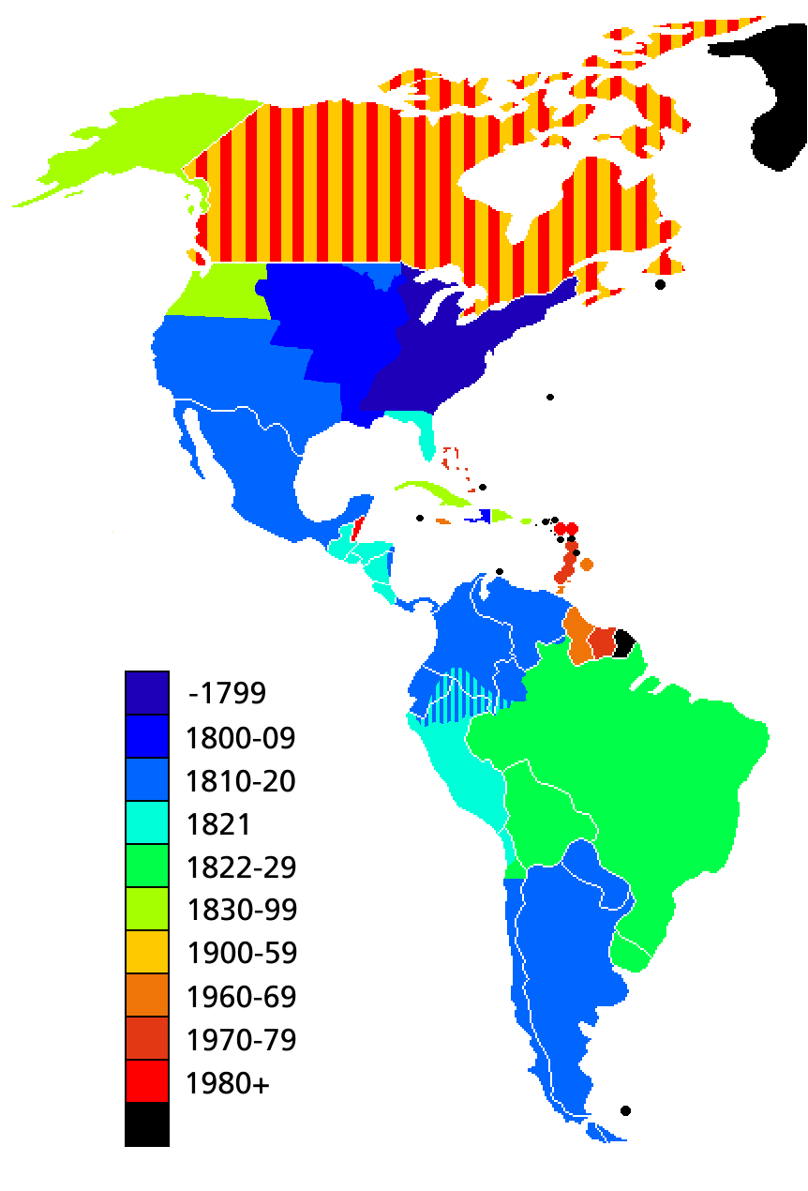
O REINADO DE FERNANDO VII (1814-1833)
O desexado Fernando VII retorna a España e ao trono en 1814 e imporá unha volta ao Antigo Réxime, abolindo toda a obra lexislativa e constitucional gaditana e levando a cabo unha dura represión dos liberais. Malia esta persecución, a vaga revolucionaria liberal de 1820 iníciase en España co pronunciamento de Riego e restablecerá a Constitución de 1812, mantendo a Fernando no trono, ata que en 1823 remate abruptamente coa restauración do absolutismo da man da intervención das potencias absolutistas europeas. Absolutismo e represión caracterizarán o derradeiro período do reinado de Fernando VII, a Década Ominosa (1823-1833).
No reinado de Fernando VII terán lugar os procesos de independencia das colonias americanas, onde as ideas liberais e a súa participación nas Cortes de Cádiz derivaron nas sucesivas independencias alentadas pola burguesía crioula (Arxentina en 1810, Venezuela en 1815, Chile en 1818, México en 1821), representada por figuras como Bolívar ou San Martín.

